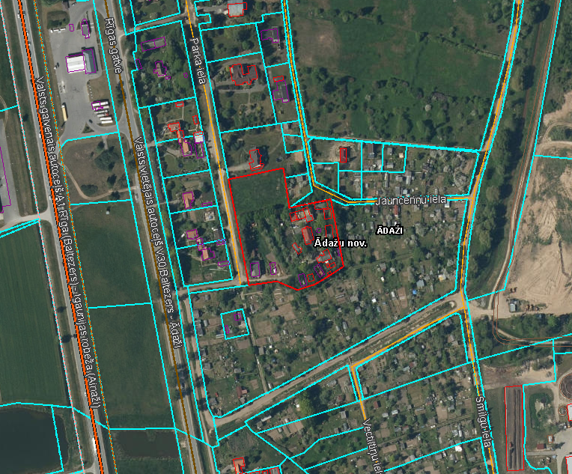

Pielikums Ādažu novada pašvaldības 25.01.2023. sēdes lēmumam Nr___

Attēls 1 - Zemsegabala novietojums kadastrā

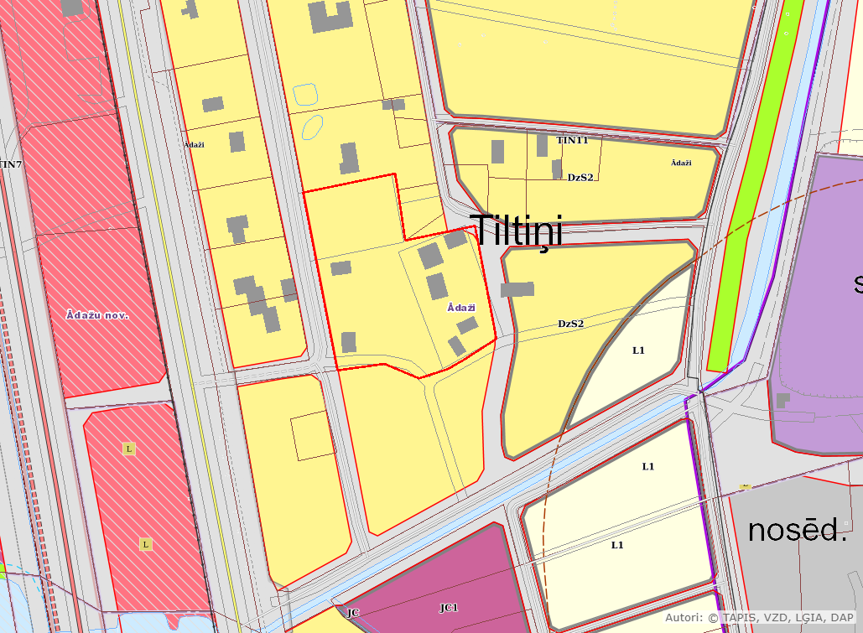

Attēls 2 – Zemesgabala TIAN